2012年益阳市一中保送生考试
绝密★启用前
姓 名
准考证号

物 理 试 题
时量：60分钟 满分：100分
考生注意：
1.答题前，请按要求在答题卡上填写好自己的姓名和准考证号。
2.答题时，切记答案要填在答题卡上，答在试题卷上无效。
一、选择题（本大题共12小题，每小题3分，共36分，每小题只有一个正确答案。）
1．下列能源中属于不可再生能源的是：
A．风能 B．化石能 C．水能 D．太阳能
2．在电连续剧《西游记》里，常常有孙悟空腾云驾雾的镜头，这里通常是采用“背景拍摄法”让孙悟空站在平台上，做着飞行的动作，让他的背后展现出蓝天和急速飘动的白云，同时加上烟雾效果；摄影师把人物动作和飘动的白云及下面的烟雾一起摄入镜头，放映时，观众就感觉孙悟空在腾云驾雾。这里，观众所选的参照物是：
A．孙悟空 B．平台 C．飘动的白云 D．烟雾
3．下列现象中，属于汽化现象的是：
A．夏天的早晨，树叶上有露珠 B．冬天河里的水结了冰
C．冬天的早晨，地面上有霜 D．洒过水的地面逐渐变干了
4．关于温度、热量和内能，下列说法正确的是：
A．温度高的物体内能一定大，温度低的物体内能一定小
B．物体的内能与温度有关，只要温度不变，物体的内能就一定不变
C．内能小的物体也可能将热量传递给内能大的物体
D．物体的温度越高，所含热量越多
5．人们在生产、生活中有很多物理知识的应用，下列说法中正确的是 ：
A．在铁轨下面铺设枕木，是为了减小对地面的压力
B．滑雪板一般都有较大的面积，是为了增大压力
C．菜刀钝了磨一磨，是为了减小对被切物的压强
D．把书包带做得宽些，是为了减小书包对人体的压强
6．下列不符合安全用电原则的是：
A．控制电灯的开关接在零线上
B．电冰箱使用三孔插座
C．使用试电笔时，手切不可接触前端金属部分
D．如果有人发生了触电事故，要立即切断电源
7．下列现象与惯性无关的是：
A．跳远运动员助跑一段距离才起跳 B．百米赛跑运动员到达终点不能马上停下来
C．举重运动员把杠铃举在空中不动 D．踢出去的足球继续向前飞行
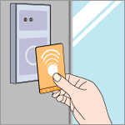
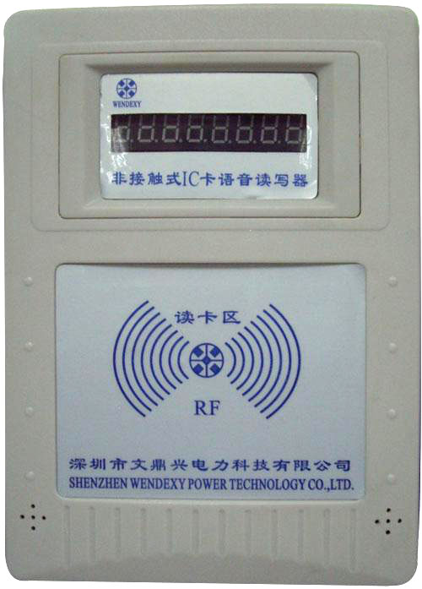
8．株洲的许多公交车上都安装了“非接触式IC卡读写器”， 这种读写器具有工作可靠、抗干扰能力强、读卡准确、非接触读写距离可达10cm等特点，乘客乘车时将IC卡放在读写器的感应区前10cm处就可以读取卡中的信息（如图1），在这一过程中传递信息的是读写器发出的：
图1
A．超声波 B．紫外线 C．红外线 D．电磁波
9．下列A、B、C、D四幅图是物理实验中常用测量工具（或仪器）的示意图，其中用来测量力的工具的是：
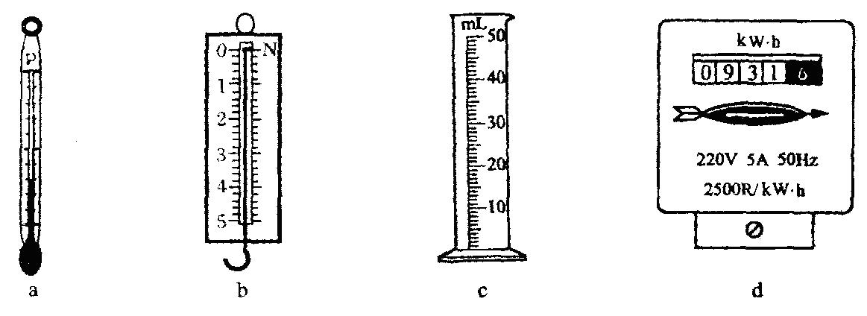
A
B
C
D

10．、各式各样的剪刀都是一对杠杆．要剪开较硬的物体，使用哪种剪刀最合适：
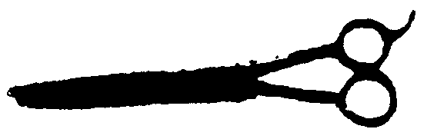
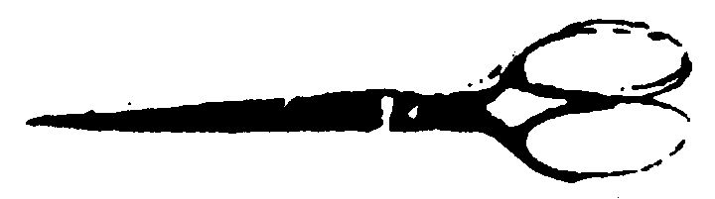
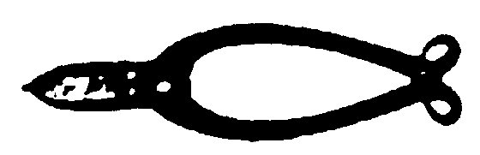
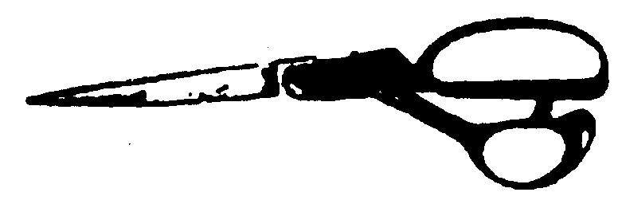

A B C D
11．如图2所示，把甲、乙、丙三个完全相同的球体，放在三种密度不同的液体里。球静止时，甲、乙、丙三球浸入液体里的体积分别是其总体积的3/4、1/2和3/8，此时甲、乙、丙三个物体所受的浮力分别为F_{甲}、F_{乙}、F_{丙}，则下面关系正确的是
图2
A．F_{甲}＞F_{乙}＞F_{丙} B． F_{甲}＜F_{乙}＜F_{丙}
C．F_{甲}＝F_{乙}＝F_{丙} D． F_{甲}＝F_{乙}＞F_{丙}
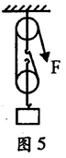
12．用如图3所示的滑轮组提升重物，人用500N的拉力F，在20s内使重为800N的物体匀速上升了3m。不计绳重和摩擦，则人拉绳子做功的功率和滑轮组的机械效率分别是：
A．75W 80％ B．120W 62.5％
图3
C．240W 62.5％ D．150W 80％
二、填空题（本大题共10小题，每小题2分，共20分）
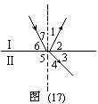
13.指出下列各种声音现象，反映了声音的哪些特征：
图4
（1）“震耳欲聋”是指声音的_____大；（2）“脆如银铃”是指声音的____高。
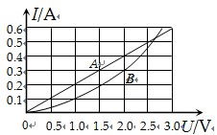
14.如图4所示，光在水和空气两种物质界面发生反射和折射现象．______是
图5
反射角，物质I是______。
15．两个元件A和B中的电流与其两端电压的关系如图5所示，若把它们
串联起来，接在某电源上，电路中的电流是0.2A，则电源电压是 V，
若把它们并联接在1V的电压下，则电源的总功率为 W。
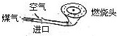
16．如图所示是家用煤气灶灶头的示意图（如图6），使用时打开煤气阀门，拧动点火装置，煤气和空气在进口处混合流向燃烧头被点燃，而煤气不会从进口处向空气中泄漏，其原因是进口处煤气流速 （填“大”或“小”），压强 （填“大于”、
图6
“小于”或“等于”）大气压强．
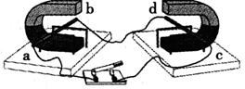
17．同学们做实验的装置如下图7所示，闭合开关，先将导体ab水平向右移动，导体cd也随之运动起来。可知：实验装置左侧运用的原理是___________；实验装置右侧产生的现象在生活中的应用是___________(举—个实例)。
图7
18．如图8所示，一束平行于凸透镜主光轴的光线经过凸透镜后，在光屏上形成一个最小、最亮的光斑，如图（a）可知凸透镜的焦距是 cm，现把蜡烛放在距凸透镜25 cm处（如图b），在凸透镜另一侧前后移动光屏，在光屏上可以得到一个 （填“放大”、“缩小”或“等大”）的清晰像。
(b)
25cm
O
(a)
O
0
10
20cm
光屏
图8

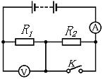
19．在如图9所示的电路中，将开关K闭合，则电流表的示数
图9
将______，电压表的示数将________(填“变大”、“变小”或
“不变”)。
20．小明同学在实验室里用托盘天平和量筒测某种矿石的密度：
(1)在调节天平时，发现指针如图10甲所示偏向分度盘的右侧，此时应将平衡螺母向 调．
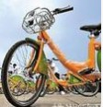
(2)用天平称矿石的质量，把矿石放在天平的左盘。天平平衡时．放在右盘中的砝码和游码在标尺上的位置如图10乙所示；量筒量出矿石的体积如图10丙所示，由此可知，矿石的密度ρ= kg/m3．
图11
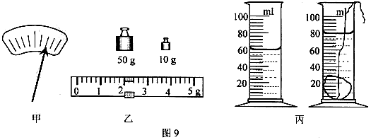
图10

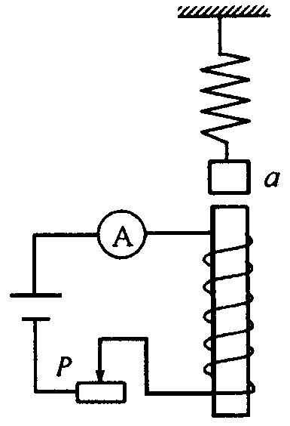
21、株洲市公共自行车租赁为株洲市民出行提供了绿色环保交通服务。图11是一辆公共自行车，其中车把手的朔料套上设计成凹凸不平，这是为了 ，单车中类似此现象的还有 。
22．如图12所示，螺线管通电后，吸引软铁a使弹簧伸长。当滑动变阻器的滑片P向右滑动时，弹簧长度 ，电流表示数 。
图12

三、综合题（本大题共3小题，共44分）
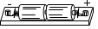
23．（12分）小明同学利用电压表和电流表测量小灯泡的电阻（已知小灯泡的额定电压为2.5V），实验电路图如图13所示。
A
0.6
3
V
3
15
图14
a
b
P
。
A
V
图13

0
3
A
0
0.2
0.4
0.6
——
0.6
3
V
15
1
2
3
0
0
15
3
图15
1
2
5
10

（1）按图13所示的电路图，将图14中的电压表正确连入电路（用笔画线代替导线）。
（2）开关闭合前，滑片P应移到 （填“a”或“b”）端；实验中，当滑片P移到某一位置时，电流表 和电压表 的示数如图15所示，则此时小灯泡的阻值为 Ω。
A
V
（3）小明在实验时，小灯泡突然熄灭，检查发现 的示数为零， 的示数接近电源电压，请你帮小明分析电路的故障可能是： 。
A
V
（4）若小明同学想用已连好的电路测量小灯泡的额定电功率，请你帮他把主要的实验步骤补充完整：① 移动滑动变阻器的滑片P，使电压表的示数为______V时，读出电流表的示数为0.3A；② 则小灯泡的额定电功率为______W。
24．（16分）自行车平均密度为1.5×10³kg/m³，体积为3×10⁻²m³，若运动员质量为60kg，车胎与水平赛道接触总面积为30cm²，，若运动员骑自行车在平直公路上匀速运动400m，所用时间为80s。假设自行车在行驶过程中受到的阻力为其总重力的1/12。（g＝10N/kg）求：
（1）整辆车的质量是多少kg？
（2）自行车行驶的速度？
（3）则赛道受到压强为多少？
（4）在这段过程中该运动员做功的功率；

25．（16分）下表是某电辅式太阳能热水器的部分参数，夏天用温度为20℃水将保温桶充满，假设热水器接收到的太阳能有50％被水吸收，在最好的阳光充分照射下，试求：ｃ_{水}＝４.２×１０^{３}J／(ｋｇ.℃)
保温桶容积（L） |  | 200
采光面积（m²） |  | 2.5
水温 | 夏天 | 45～90
水温 | 冬天 | 45～60
电热管 | 220V 1500W
⑴、当水温恰好达到最高时，需要多少太阳能？
⑵、若晚间无太阳光时用电热管加热，达到同样的要求，在电热管不计热量损失的情况下需要加热多长时间？
⑶、要说出三条太阳能热水器的优点。

